## Nginx本身企业web优化

### 隐藏web版本号

#### 1.1、隐藏web版本号

[root@web01 ~]# curl -I 127.0.0.1

HTTP/1.1 200 OK

Server: **nginx/1.6.3**

Date: Wed, 20 Jan 2016 01:43:09 GMT

Content-Type: text/html

Content-Length: 18

Last-Modified: Tue, 19 Jan 2016 03:09:17 GMT

Connection: keep-alive

ETag: "569da8dd-12"

Accept-Ranges: bytes

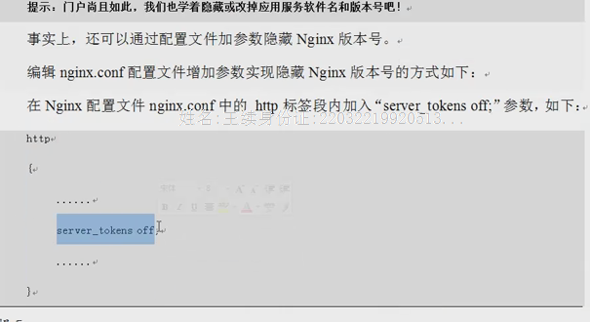

http

{

server_tokens off;

}

**/application/nginx/sbin/nginx -s reload**

curl -I http://10.0.0.8

HTTP/1.1 501 Not Implemented

Server: nginx

Date: Fri, 22 Jan 2016 02:17:11 GMT

Content-Type: text/html

Content-Length: 174

Connection: close

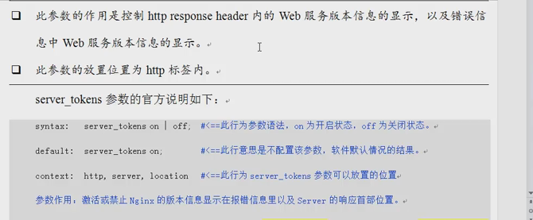

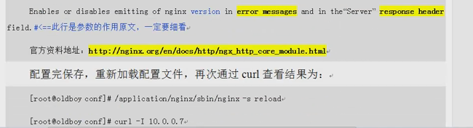

**官方资料地址**：<http://nginx.org/en/docs/http/ngx_http_core_module.html>

#### 1.2、更改源码隐藏nginx软件名及版本号

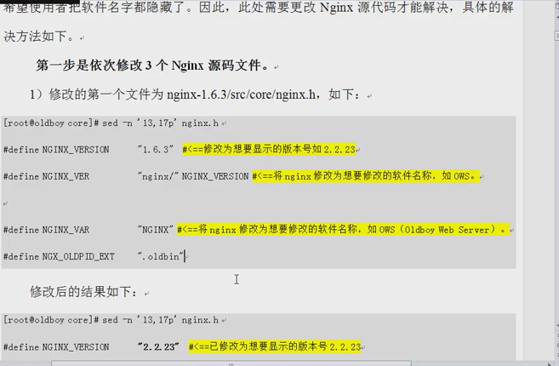

[root@web01 core]# sed -n '13,17p' nginx.h

#define NGINX_VERSION "2.4.2"

#define NGINX_VER "nginx/" NGINX_VERSION

#define NGINX_VAR "OWS"

#define NGX_OLDPID_EXT ".oldbin"

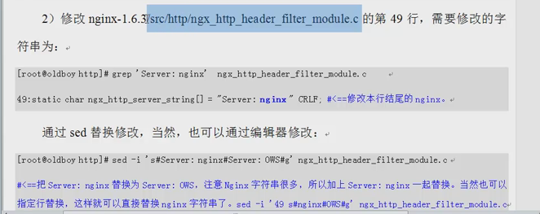

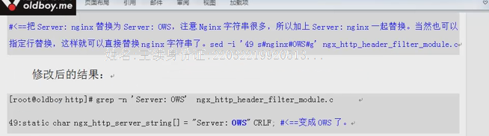

sed -i 's#Server: nginx#Server: OWS#g' ngx_http_header_filter_module.c

[root@web01 http]# grep -n 'Server: OWS' ngx_http_header_filter_module.c

49:static char ngx_http_server_string[] =

"Server: OWS" CRLF;

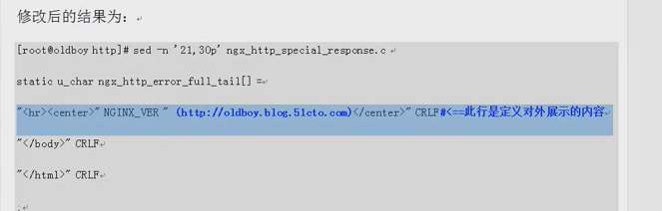

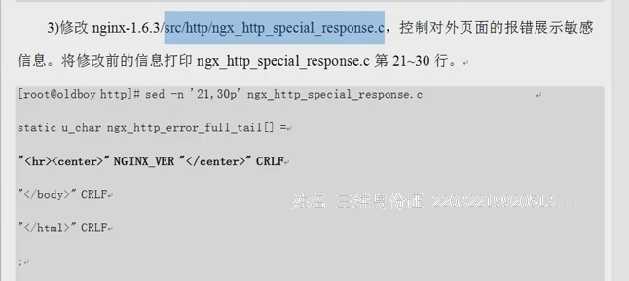

[root@web01 http]# sed -n '21,30p' ngx_http_special_response.c

static u_char ngx_http_error_full_tail[] =

"<hr><center>" NGINX_VER " (http://oldboy.blog.51cto.com)</center>" CRLF

"</body>" CRLF

"</html>" CRLF

;

static u_char ngx_http_error_tail[] =

"<hr><center>**OWS**</center>" CRLF

"</body>" CRLF

**【注意】：修改完nginx参数以后，必须重新编译才能生效**

[root@web01 nginx-1.6.3]# **/application/nginx/sbin/nginx -V #<=查看编译参数**

nginx version: nginx/1.6.3

built by gcc 4.4.7 20120313 (Red Hat 4.4.7-16) (GCC)

TLS SNI support enabled

configure arguments: --prefix=/application/nginx-1.6.3 --user=nginx --group=nginx --with-http_ssl_module

./configure **#<=生产makefile文件**

make **#<=重新编译**

make install

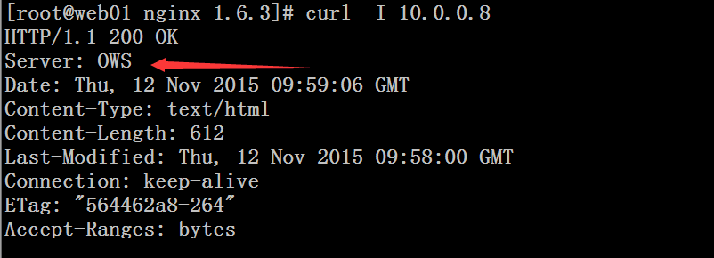

提升网站安全，要从最简单、最短板、最低点入手解决问题，门大开着，窗户安装再结实也没有意义  
向有经验的人及优秀的网站公司学习  
学习看官方闻到那股，根据一手资料去分析  
命令行输出结果中含有需要过滤掉或者保留的内容时，命令自身可能有参数直接实现。  
掌握技术思想比解决问题本身更重要：http://oldboy.blog.51cto.com/2561410/1196298

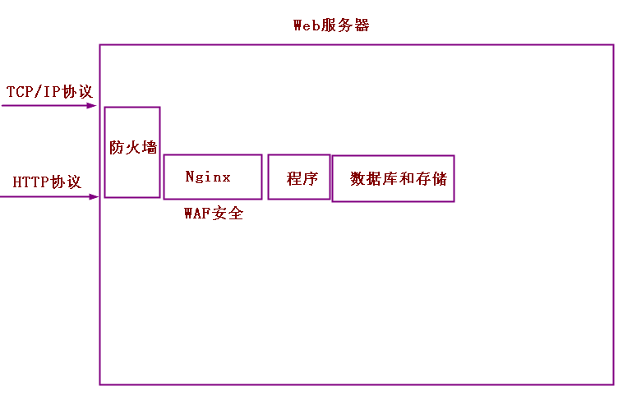

#### 1.3、更改nginx的默认用户（不太重要）

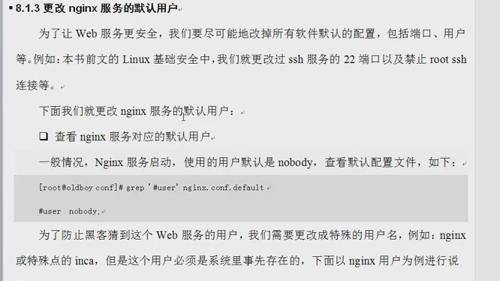

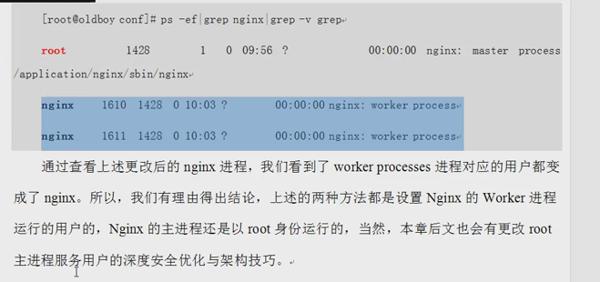

### 根据参数优化Nginx服务性能

#### 2.1、优化nginx服务的worker进程个数

##### 1、优化Nginx进程对应的配置

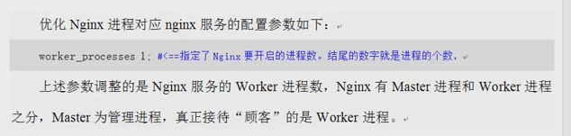

优化Nginx进程对应的nginx服务的配置参数如下：

worker_processes 1; **#<=指定了Nginx要开启的进程数。结尾的数字就是进程的个数。一般调为CPU的核数，例如两颗CPU，每颗CPU4核，则一共8核，即调成8。**

如何查看CPU的核数：

1. **在命令行输入top，在输入1**
2. **grep命令查看/proc/cpuinfo**

[root@lb02 ~]# grep "physical id" /proc/cpuinfo

physical id : 0 **#<=cpu的物理id**

[root@lb02 ~]# grep -c Processor /proc/cpuinfo

0

**执行下列命令使得修改后的参数生效：**

[root@lb02 ~]# /application/nginx/sbin/nginx -t

[root@lb02 ~]# /application/nginx/sbin/nginx -s reload

##### 2、优化Nginx进程个数的策略

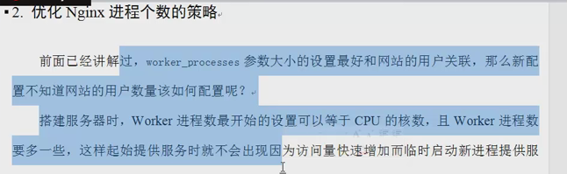

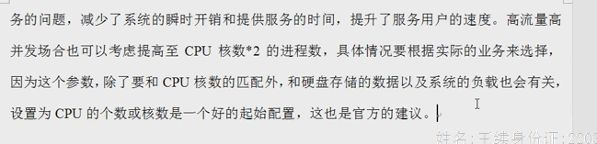

##### 3、查看web服务器CPU硬件资源信息

通过/proc/cpuinfo可查看CPU个数及总核数

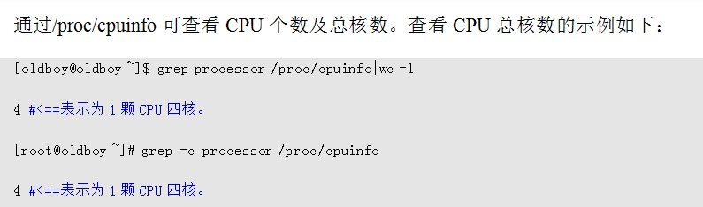

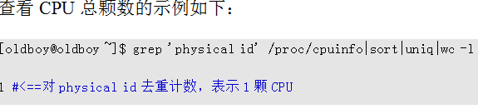

1. **查看CPU总核数的实例如下：**

[root@lb02 ~]# grep processor /proc/cpuinfo |wc -l

1 **#<=表示1颗CPU四核**

**2、查看CPU总颗数实例如下：**

[root@lb02 ~]# grep 'physical id' /proc/cpuinfo |wc -l

1 **#<=对physical id去重计数，表示1颗CPU**

**3、通过top命令，按数字1，即可显示所有的CPU核数，如下：**

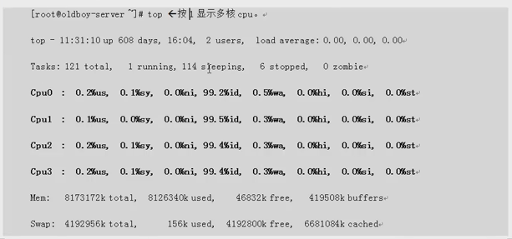

##### 4、实践修改nginx配置

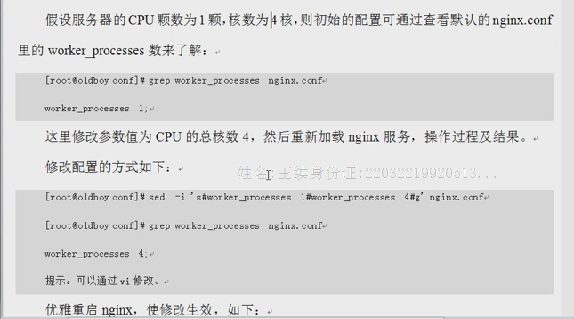

#### 2.2、优化绑定不同的nginx进程到不同的cpu上

调整cpu亲和力，让不同的nginx进程运行在不同的cpu上

**worker_cpu_affinity 0001 0010 0100 1000;**

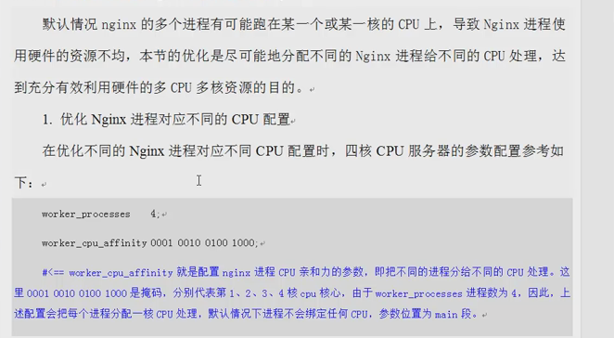

八核CPU服务器的参数配置参考如下：  
worker_cpu_affinity 00000001 00000010 00000100 00001000 00010000 00100000 01000000 10000000;  
worker_cpu_affinity 0001 0010 0100 1000 0001 0010 0100 1000;

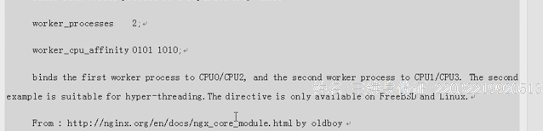

下面是绑定的示例配置。  
worker_processes    4;  
worker_cpu_affinity 0001 0010 0100 1000;  
binds each worker process to a separate CPU, while  
worker_processes    2;  
worker_cpu_affinity 0101 1010;  
binds the first worker process to CPU0/CPU2, and the second worker process to CPU1/CPU3.

The second example is suitable for hyper-threading.The directive is only available on FreeBSD and Linux.  
From :http://nginx.org/en/docs/ngx_core_module.html by oldboy

**taskset 命令**

为设置进程的CPU亲和力 taskset - retrieve or set a process’s CPU affinity

taskset -c 1,2,3 /etc/init.d/mysqld start

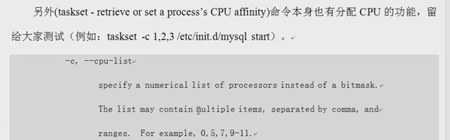

#### 2.3、nginx事件处理模型优化

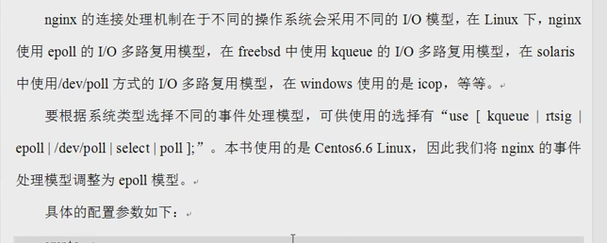

events {

worker_connections 20480;

use epoll;

}

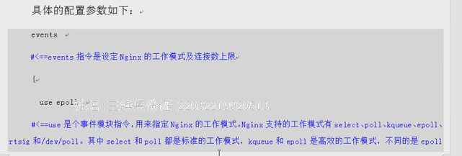

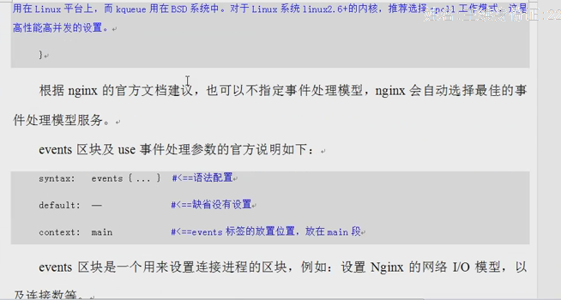

#### 2.4、设置nginx单个worker进程允许的客户端最大连接数

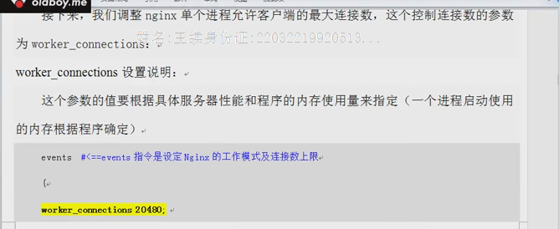

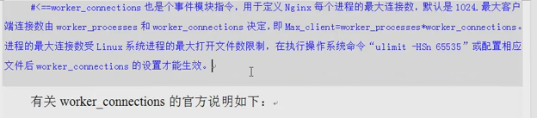

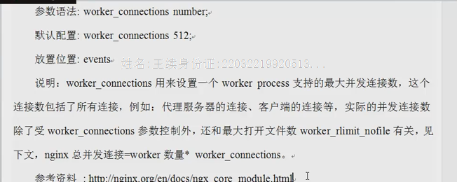

#### 2.5、配置nginx worker进程打开的最大连接数

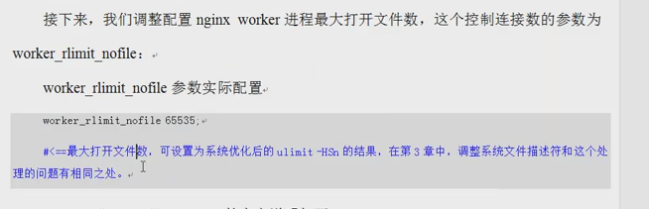

worker_processes 1;

**worker_rlimit_nofile 65535;**

events {

worker_connections 20480;

use epoll;

}

#### 2.6、优化服务器域名的hash表大小

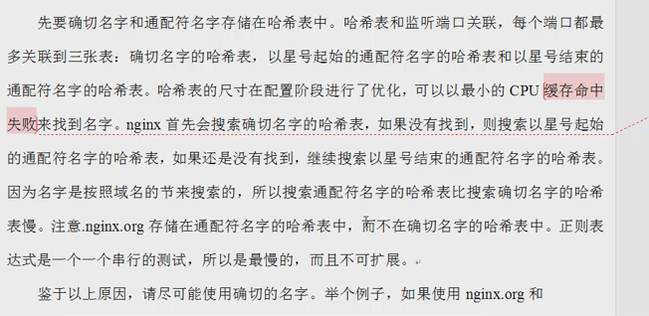

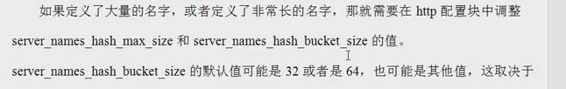

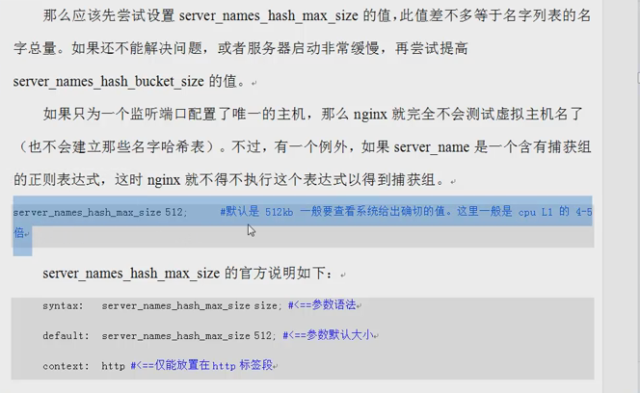

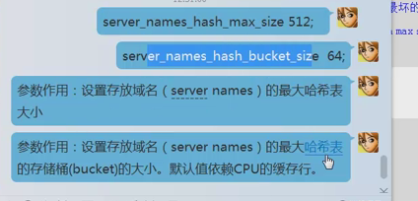

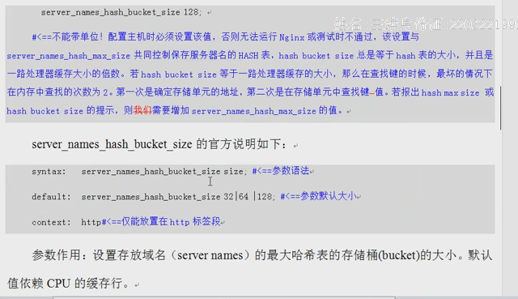

#### 2.7、开启高效文件传输模式

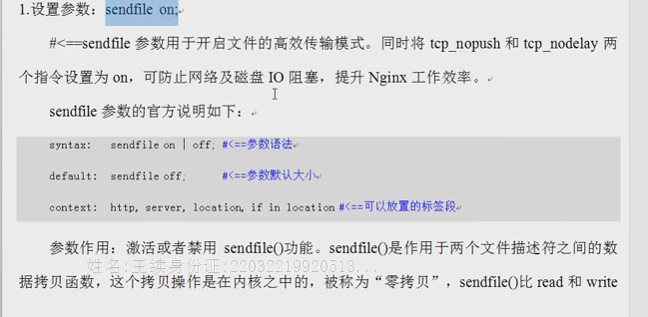

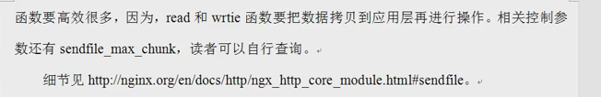

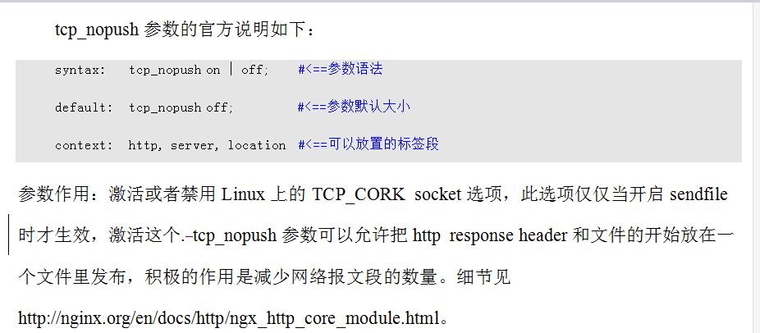

**tcp_nopush on;必须开启sendfile才能生效**

#### 2.8、优化nginx连接参数调整连接超时时间

**1、什么是连接超时？**

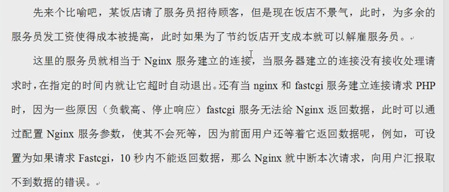

**2、连接超时的作用**

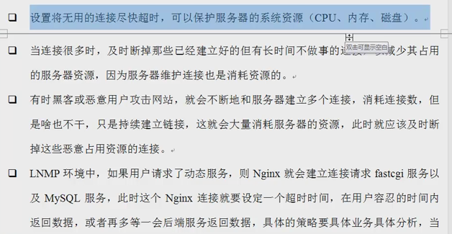

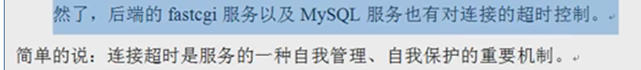

**3、连接超时带来的问题**

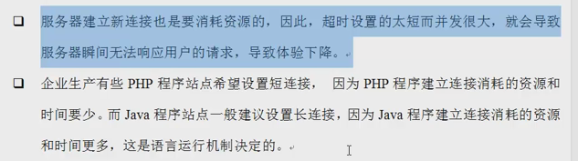

**4、Nginx连接超时参数配置**

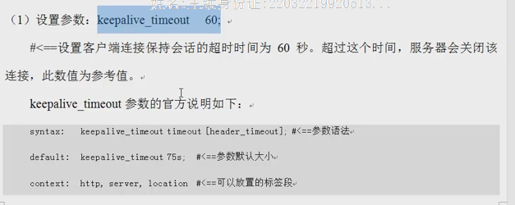

keepalive_timeout 65;

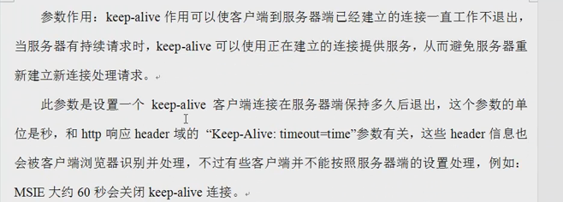

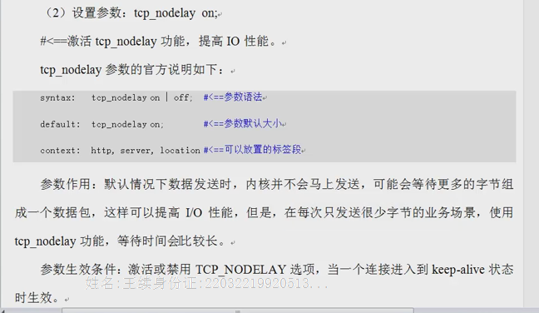

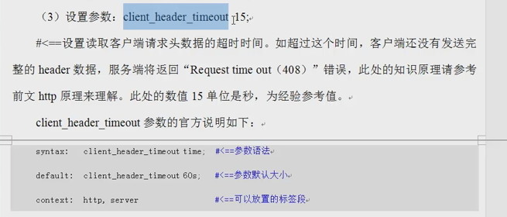

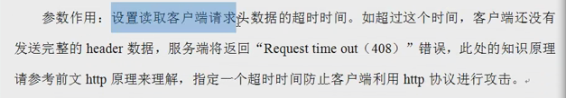

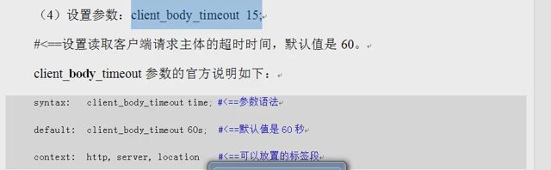

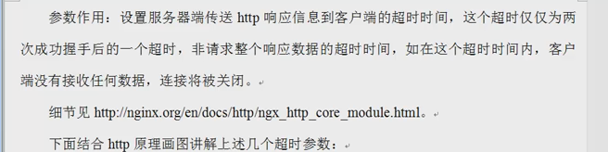

(5) send_timeout 25s

http server location #<=可放置的标签段

1. 什么是连接超时？  
比喻：某饭店请了服务员招待顾客，但是现在饭店不景气，此时，为多余的服务员发工资使得成本被提高，想节约饭店开支成本旧的解雇服务员。  
这里的服务员就相当于Nginx服务建立的而连接，当服务员建立的连接没有接收处理请求时。在指定的时间内就让它超时自动退出。还有nginx和fastcgi服务建立连接请求PHP时，因为一些原因（负载高、停止响应）fastcgi服务无法给nginx返回数据，此时可以通过配置nginx服务参数。使其不会死等，因为前面用户还等着它返回数据呢，例如，可设置为如果请求Fastcgi，10秒内不能返回数据，那么nginx就中断本次请求，想用户汇报取不到数据的错误。  
2. 连接超时的作用  
（1）设置将无用的连接尽快超时，可以保护服务器的系统资源（CPU、内存、磁盘）  
（2）当连接很多时，及时断掉那些已经建立好的但有长时间不做事的连接，以减少其占用的服务器资源，因为服务器维维护连接也是消耗资源的。  
（3）有时黑客或者恶意用户攻击网站，就会不断地和服务器建立连接，消耗连接数，但是啥也不干，只是持续建立连接这机会大量消耗服务器的资源，此时就应该及时断掉这些恶意占用资源的连接。  
（4）LNMP环境中，如果用户请求了动态服务，则nginx就会建立连接请求fastcgi服务以及mysql服务，此时这个nginx连接就要设定一个超时时间，在用户容忍的 时间内返回数据，或者再多等一会后端服务返回数据，具体的策略呀具体业务具体分析，当然了，后端的fastcgi服务以及mysql服务也有对连接的超时控制。  
简单说，连接超时是服务的一种自我管理、自我保护的重要机制。  
3）连接超时带来的问题  
（1）服务器建立新连接也是要消耗资源的，因此，超时设置的太短而并发很大，就会导致服务器瞬间无法响应用户的请求，导致体验下降。  
（2）企业生产有些PHP程序站点希望设置短连接，因为PHP程序建立连接消耗的而资源和时间要少。而Java城西站点一般建议设置长连接，因为Java程序建立连接消耗的额资源和时间更多，这是语言运行机制决定的。  
4）nginx连接超时的参数设置  
（1）设置参数：keepalive_timeout   60;  ##设置客户端连接保持会话的超时时间为60秒。超时时间，服务器会关闭该连接，此数值参考数值。  
leepalive_timeout参数的官方说明如下：  
syntax: keepalive_timeout timeout {header_timeout}; ##参数语法  
default: keepalive_timeout 75s                                        ##参数默认大小  
context:  http,server,location                                           ##可以放置的标签段

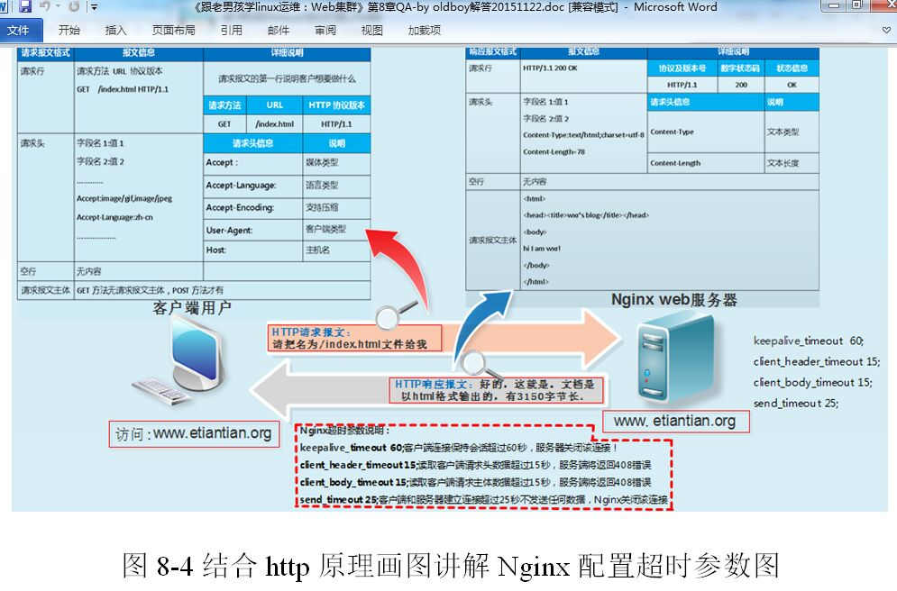

#### 2.9、上传文件大小

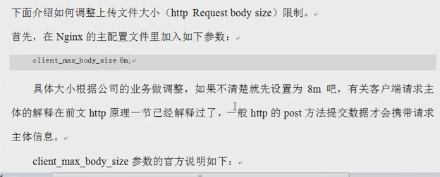

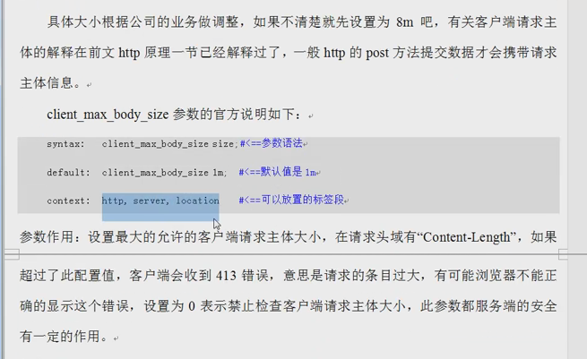

#### 2.10、（重点）fastcgi相关参数调优

fastcgi参数配合Nginx向后请求PHP动态引擎的相关参数，读者需要对之前介绍的php-fpm（fastcgi服务端）

原理十分熟悉，具体的逻辑图如下：

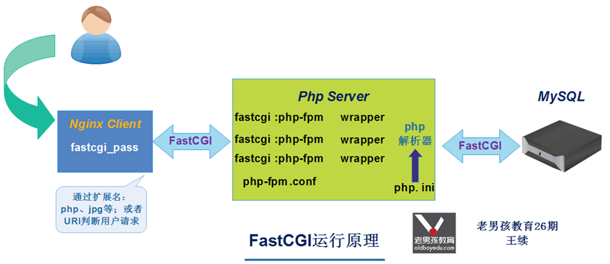

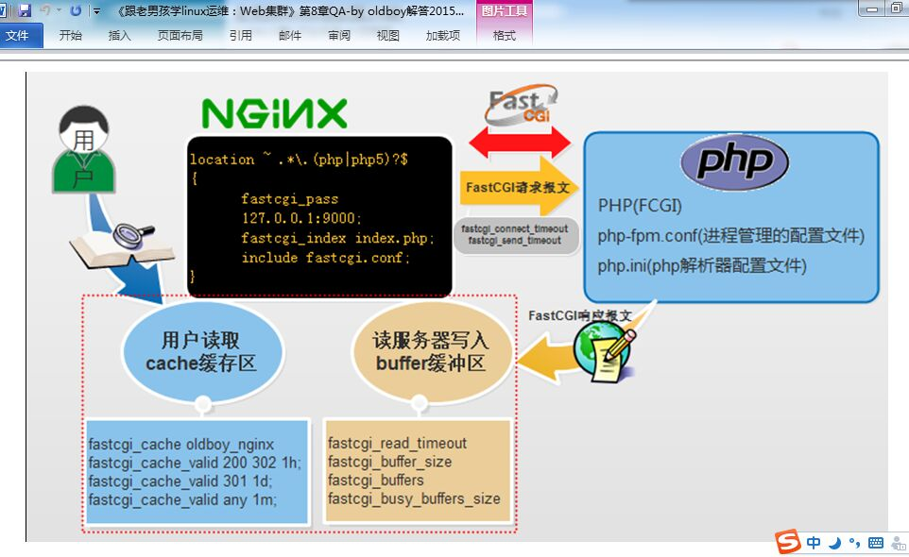

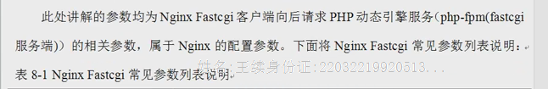

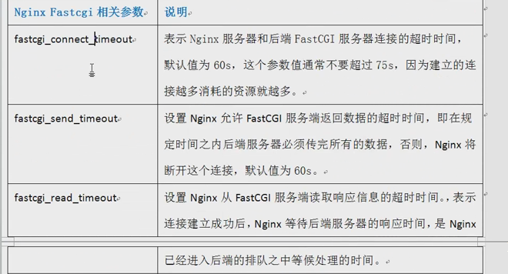

fastcgi_

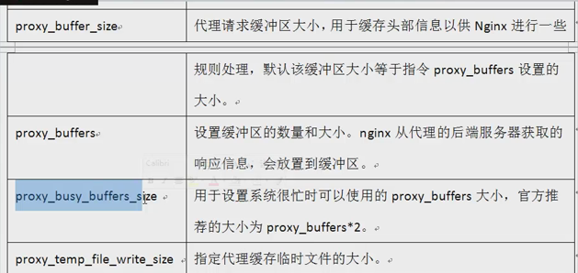

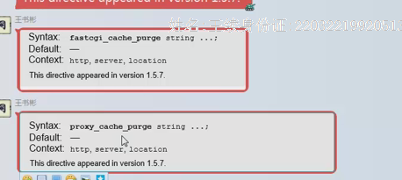

用户读取cache缓存区

fastcgi_connect_timeout 300; ß指定连接到后端FastCGI的超时时间

fastcgi_send_timeout 300; ß向FastCGI传送请求的超时时间，这个值是指已经完成两次握手后向FastCGI传送请求的超时时间。

fastcgi_read_timeout 300; ß指定接受FastCGI应答的超时时间，这个值是指已经完成两次握手后接受FastCGI应答的超时时间。

fastcgi_buffer_size 64k; ß指定读取astCGI应答第一部分需要用多大的缓冲区，这个值表示将使用1个64KB的缓冲区读取应答的第一部分(应答头)，可以设置为fastcgi_buffers现象指定的缓冲区大小。

fastcgi_buffers 4 64k; ß指定本地需要用多少盒多大的缓冲区来缓存FastCGI的应答请求。如果一个PHP脚本所产生的页面大小为256KB，那么会为其分配4个64KB的缓冲区来缓存：如果页面大小大于256KB，那么大于256KB的部分会缓存到fastcgi_temp指定的路径中，但是这并不是好方法，因为内存中的数据处理熟读要快于硬盘。一般这个值应该为站点中PHP脚本所产生的页面大小的中间值，如果站点大部分脚本所产生的页面大小为256KB，那么可以把这个值设置为16 16k、“4 64k”等。

fastcgi_busy_buffers_size 128k; ß建议为fastcgi_vuffers的两倍

fastcgi_temp_file_write_size 128k; ß在写入fastcgi_temp_path时将用多大的数据库，默认值是fastcgi_buffers的两倍，设置上述数值设置太小时,若负载上来时可能报502 Bod Gateway

#fastcgi_cache oldboy_nginx; ß表示开启FastCGI缓存并未其指定一个名词。开启缓存非常有用，可以有效降低CPU的负载，并且防止502错误的发生，但是开启缓存也可能会引起其他问题，要根据具体情况选择。

读磁盘写入buffer缓冲区

fastcgi_cache_valid 200 302 1h; ß用来指定应答代码的缓存时间，实例中的值表示将200和302应答缓存一个小时

fastcgi_cache_valid 301 1d; ß将301应答缓存1天

fastcgi_cache_valid any 1m; ß将其他应答缓存为1分钟

fastcgi_cache_min_uses 1; ß缓存在fastcgi_cache_path指令inactive参数值时间内的最少使用次数

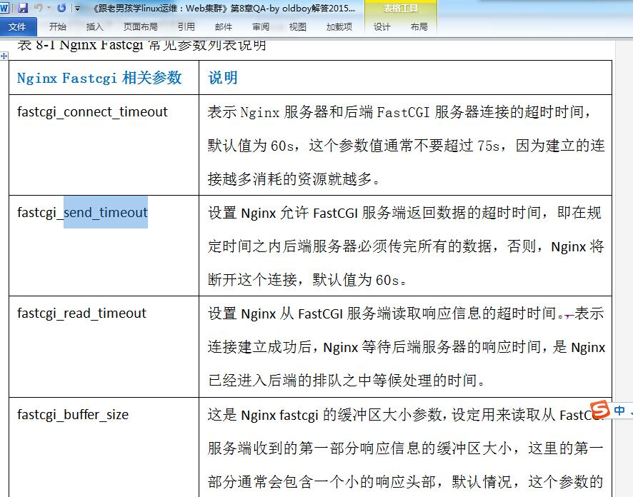

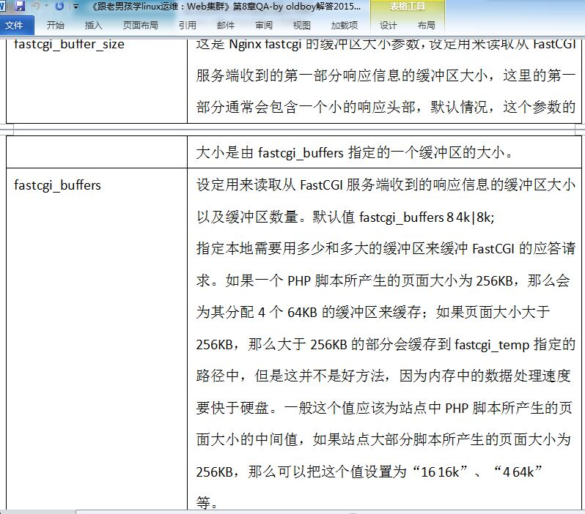

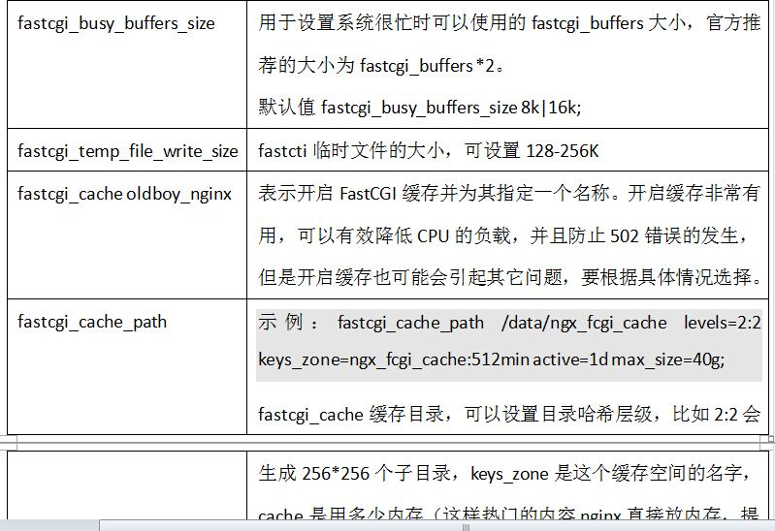

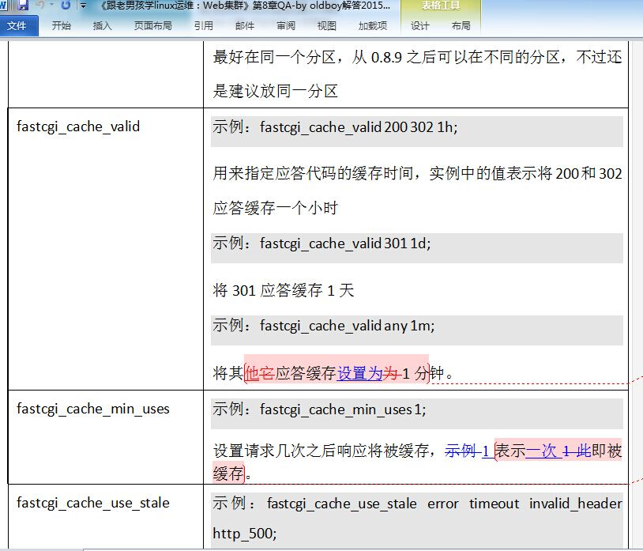

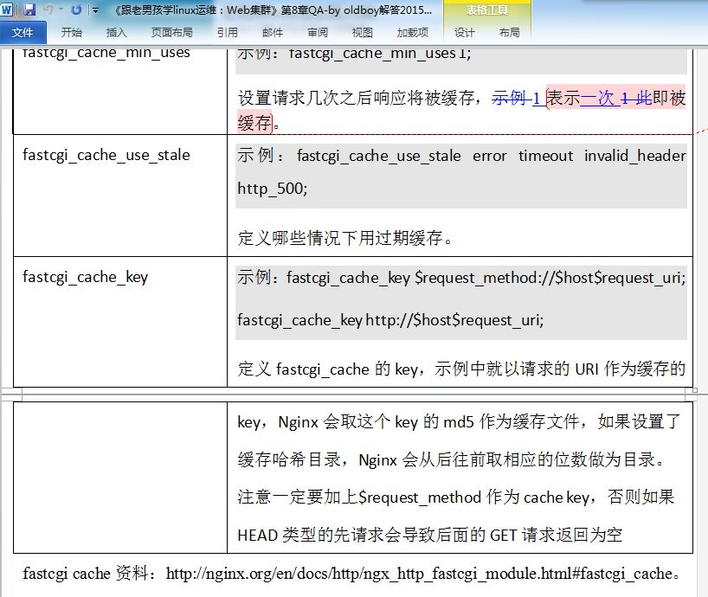

fastcgi_connect_timeout 240;  
fastcgi_send_timeout 240;  
fastcgi_read_timeout 240;  
fastcgi_buffer_size 64k;  
fastcgi_buffers 4 64k;  
fastcgi_busy_buffers_size 128k;  
fastcgi_temp_file_write_size 128k;  
#fastcgi_temp_path /data/ngx_fcgi_tmp;  
fastcgi_cache_path /data/ngx_fcgi_cache levels=2:2 keys_zone=ngx_fcgi_cache:512m inactive=1d max_size=40g;

**#<=上面放置在http标签**

**cache放置在location标签里：**

location ~ .*\.(php|php5)?$  
        {        
        fastcgi_pass  127.0.0.1:9000;  
        fastcgi_index index.php;  
        include fastcgi.conf;  
        fastcgi_cache ngx_fcgi_cache;  
        fastcgi_cache_valid 200 302 1h;  
        fastcgi_cache_valid 301 1d;  
        fastcgi_cache_valid any 1m;  
        fastcgi_cache_min_uses 1;  
        fastcgi_cache_use_stale error timeout invalid_header http_500;  
        fastcgi_cache_key http://$host$request_uri;  
         }

fastcgi cache

资料：http://nginx.org/en/docs/http/ngx_http_fastcgi_module.html#fastcgi_cache

#### 2.11、nginx zip压缩、性能优化

**1、nginx zip压缩功能介绍**

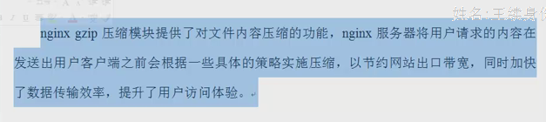

**2、nginx zip压缩优点**

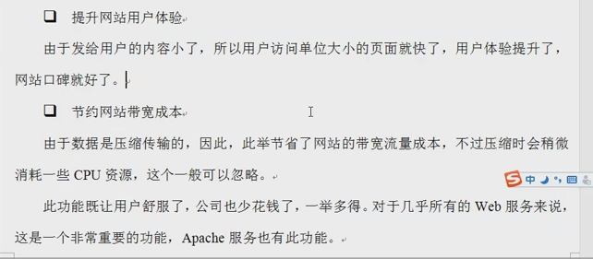

**3、需要和不需要压缩的对象**

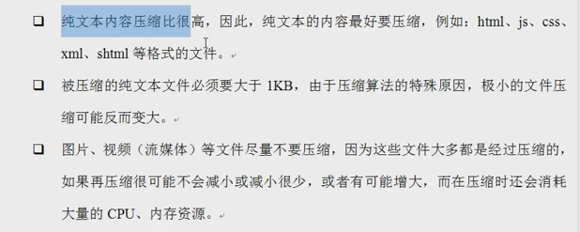

纯文本压缩比很高，因此，

被压缩的内容纯文本文件必须大于1KB，由于压缩算法的特殊原因，极小的文件压缩可能反而更大

图片、视频（流媒体）很可能不会减少

**4、参数介绍与配置说明**

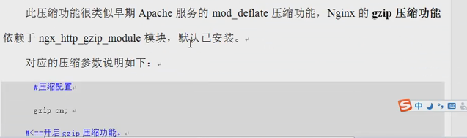

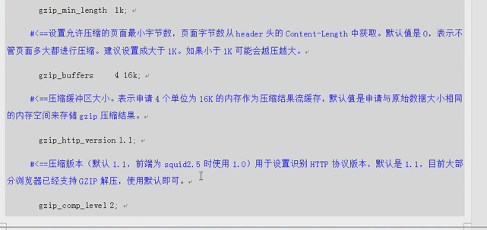

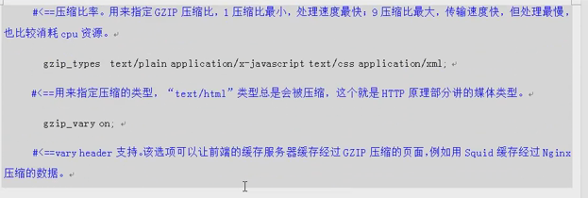

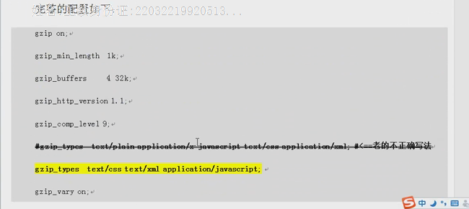

gzip on;

gzip_min_length 1k;

gzip_buffers 4 32k;

gzip_http_version 1.1;

gzip_comp_level 9;

#gzip_types text/plain application/x-javascript text/css application/xml; #<==老的不正确写法

gzip_types text/css text/xml application/javascript;

gzip_vary on;

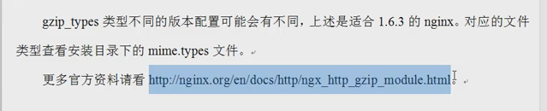

**5、Nginx压缩配置效果检查（重要）**

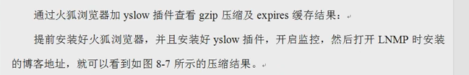

#### 2.12、配置nginx expires 缓存实现性能优化（重要）

**1、nginx expires功能介绍**

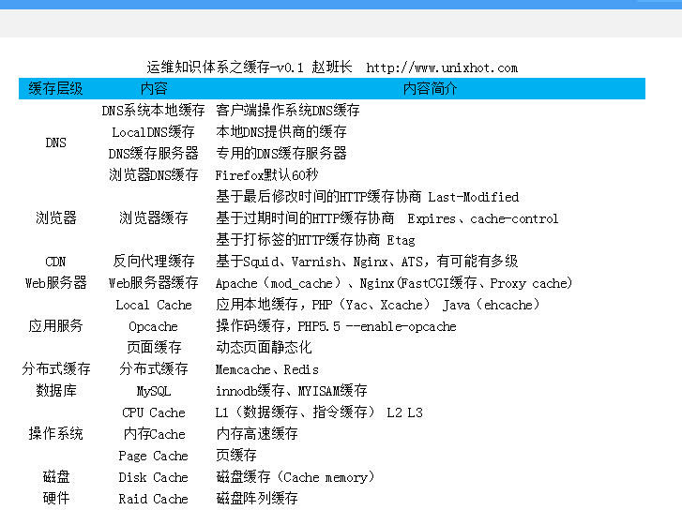

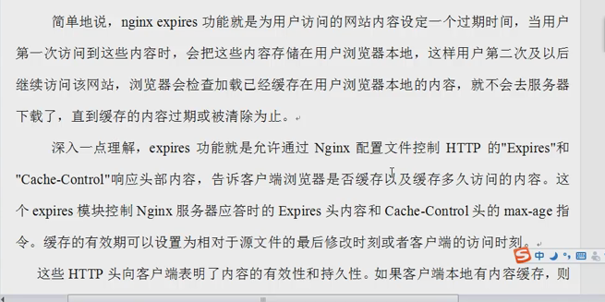

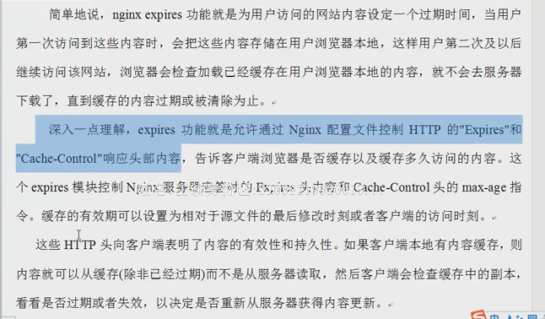

**2、nginx expires作用介绍**

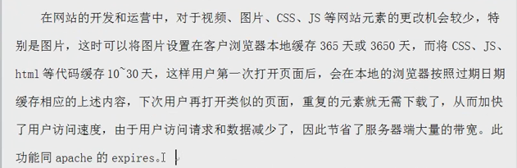

**3、nginx expires功能优点**

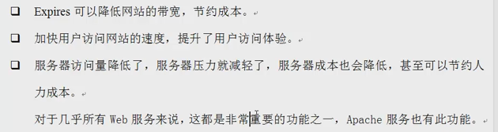

**4、nginx expires配置详解**

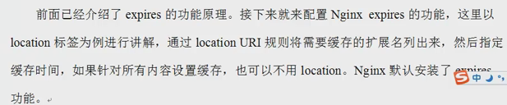

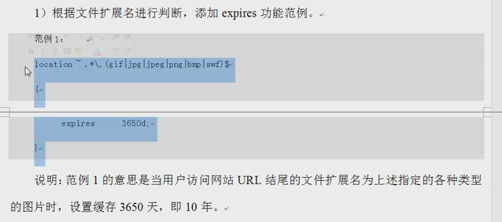

location ~ .*\.(gif|jpg|jpeg|png|bmp|swf)$  
{  
      expires      3650d;  
}

location ~ .*\.(js|css)?$  
{  
      expires      30d;  
}

## Add expires header according to URI(path or dir).  
location ~ ^/(images|javascript|js|css|flash|media|static)/ {  
    expires 360d;  
}

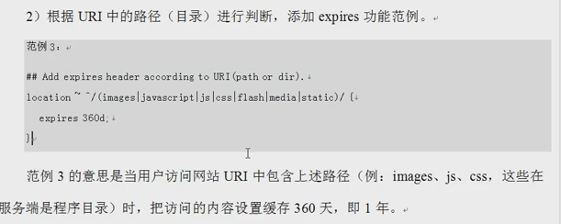

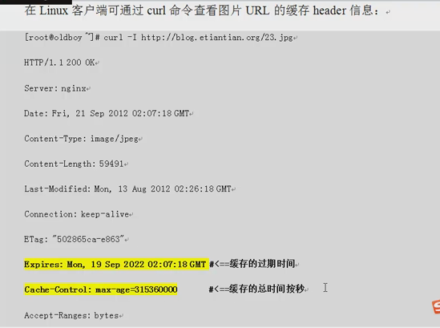

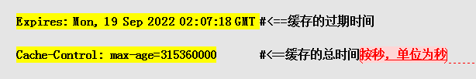

**6、nginx expires功能缺点及解决方法**

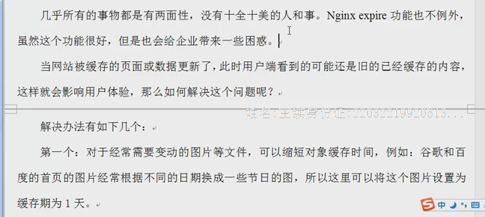

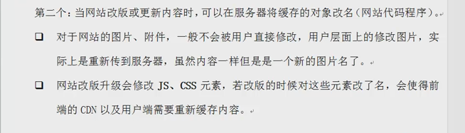

**7、企业网站缓存日期曾经的案例参考**

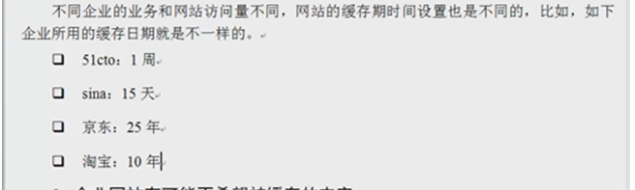

**8、企业网站可能不希望被缓存的内容**

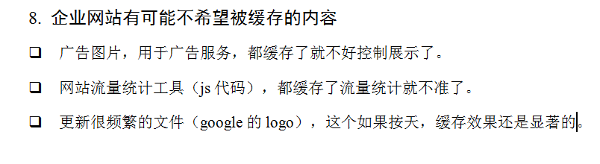

### nginx日志相关优化与安全

#### 3.1 编写脚本实现nginx access日志轮询

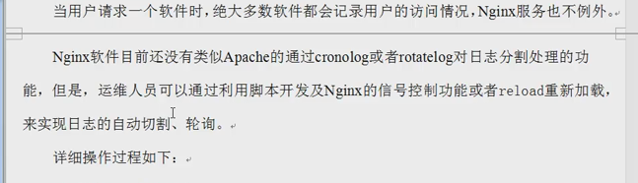

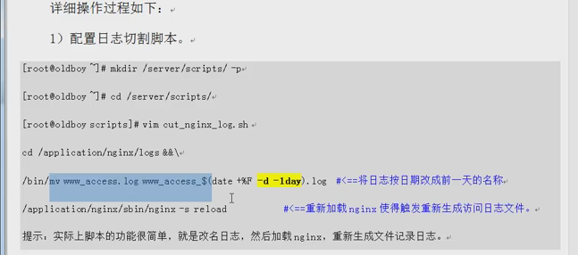

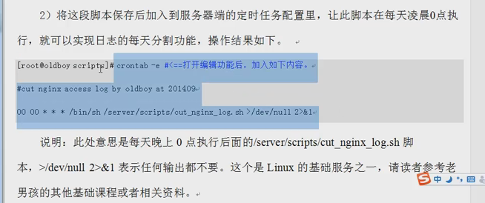

#### 3.2 不记录不需要的访问日志

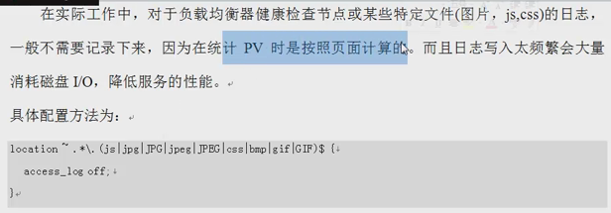



#### 3.3 访问日志的权限设置

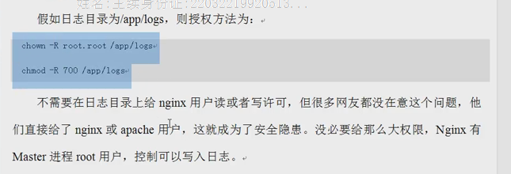

location ~ .*\.(js|jpg|JPG|jpeg|JPEG|css|bmp|gif|GIF)$ {  
    access_log off;  
}

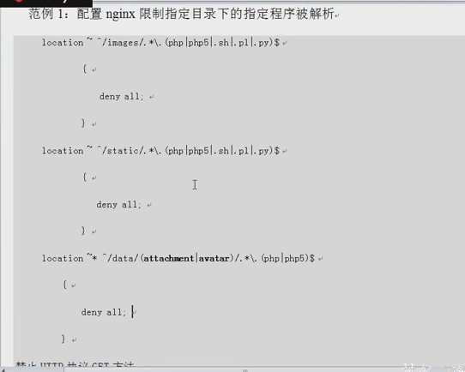

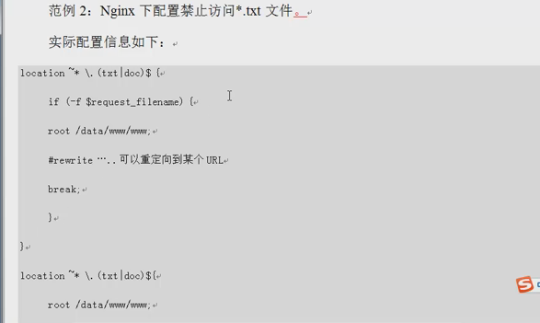

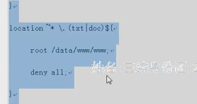

### nginx站点目录及文件URL访问控制

#### 4.1 不会

**范例1：配置Nginx，禁止解析指定目录下的指定程序**

location ~ ^/images/.*\.(php|php5|sh|pl|py)$

{

deny all;

}

location ~ ^/static/.*\.(php|php5|.sh|pl|py)$

{

deny all;

}

location ~* ^/data/(attachment|avatar)/.*\.(php|php5)$

{

deny all;

}

补全。。放在location php程序之前

location ~* \.(txt|doc)$ {  
if (-f $request_filename) {  
root /data/www/www;  
#rewrite …..可以重定向到某个URL  
break;  
}  
}  
location ~* \.(txt|doc)${  
root /data/www/www;  
deny all;  
}

**范例1：配置禁止访问指定的单个或多个目录。**  
单目录：  
location ~ ^/(static)/ {  
        deny all;  
}  
  
location ~ ^/static {  
        deny all;  
}  
多目录：  
location ~ ^/(static|js) {  
        deny all;  
}

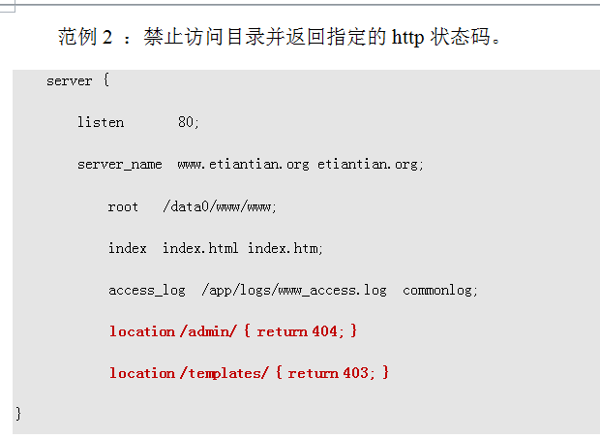

<http://oldboy.blog.51cto.com/2561410/1633952>

<http://oldboy.blog.51cto.com/2561410/58138>

#### 4.1 （不会）限制网站来源IP访问

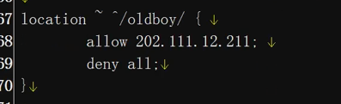

范例：禁止某目录让外界访问，但允许某IP访问该目录，且支持PHP

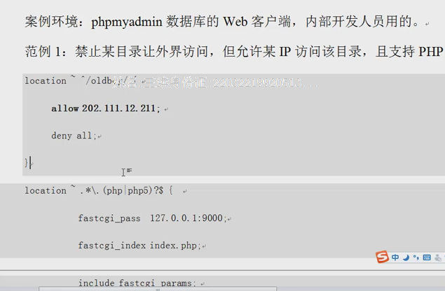

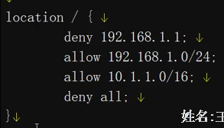

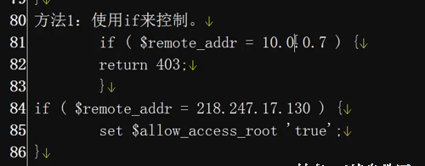

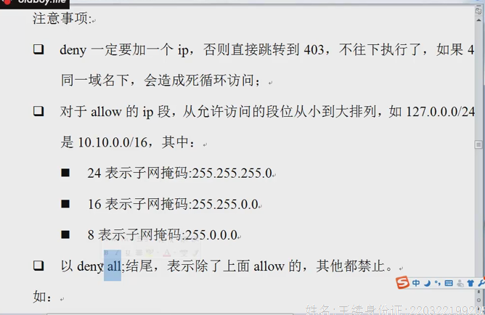

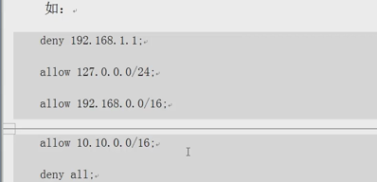

范例1：禁止某目录让外界访问，但允许某IP访问该目录，且支持PHP解析。  
location ~ ^/oldboy/ {   
allow 202.111.12.211;   
deny all;  
}

案例环境：phpmyadmin数据库的Web客户端，内部开发人员用的

范例2：限制及指定IP或IP段访问。  
location / {   
deny 192.168.1.1;   
allow 192.168.1.0/24;   
allow 10.1.1.0/16;   
deny all;   
}

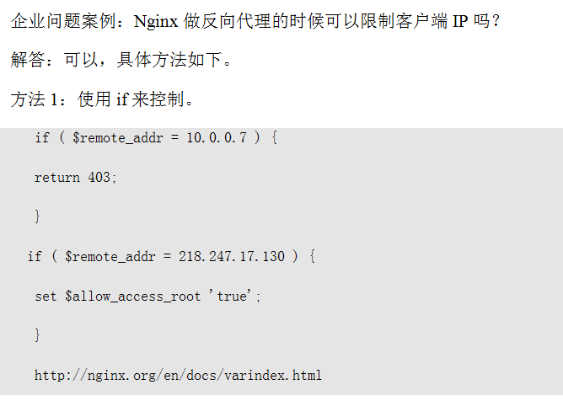

http://nginx.org/en/docs/varindex.html

#### 4.4 配置nginx非法域名解析访问企业网站

方法1：让使用IP访问网站的用户，或者恶意解析域名的用户，收到501错误。

server {

listen 80 default_server;

server_name _;

return 501;

}

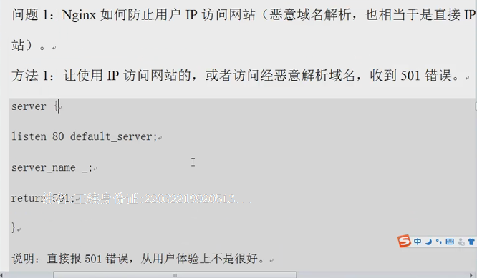

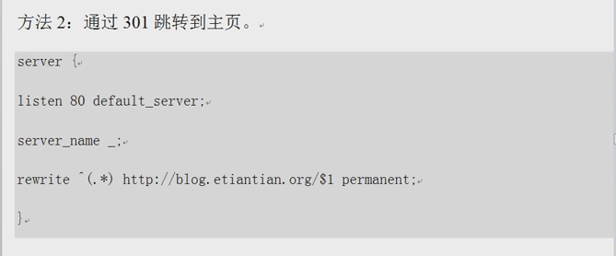

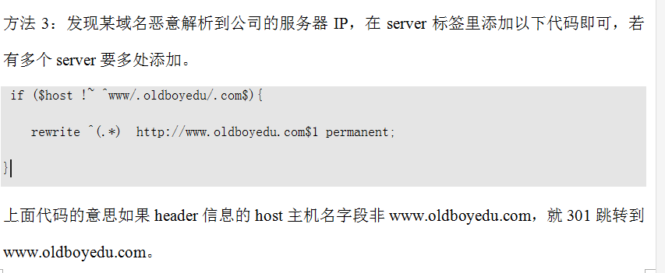





#### 4.3 怎么优化nginx？

1、expire客户端缓存*****

2、gzip压缩*****

3、调整worker线程数，并发连接数，文件描述符，CPU亲和力

4、采用epoll模型

5、隐藏web名称和版本号

6、调整连接超时，高效传输模式

7、servername hash表大小

8、fasgi buffer cache*****

9、proxy cache buffer（nginx cache）*****

10、防止恶意域名解析

11、资源防盗链

12、错误页面优雅显示

13、站点目录权限控制*****

14、利用tmpfs进行优化临时的缓存目录

15、通过MC做会话保持*****

16、控制上传大小，header大小、各种timeout

17、限制指定目录请求（get post）的方法

18、限制IP访问

19、对访问日志做日志轮询，不记录某些日志，代理不要开访问日志

1. 资源防盗链





### 5、nginx图片及目录放倒链解决方案

#### 5.1、什么是资源防盗链？

简单的说，就是某些不法的网站，通过在其自身网站程序里未经允许非法调用其他网站的资源，然后在自己的网站调用这些资源，达到填充自身网站显示的效果，但是浪费了调用资源网站的网络流量，造成其他网站的宽带及服务压力及服务压力吃紧，甚至宕机

#### 5.2、资源防盗链的原理详细示意图

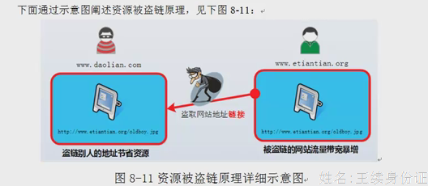

#### 5.3、 网络资源被盗链带来的问题

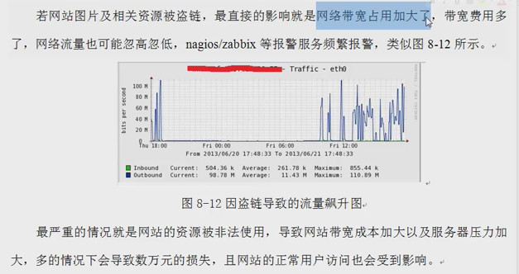

#### 5.4、 网络资源被盗链严重问题的真实案例

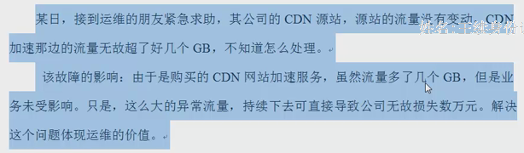



**轻松应对IDC机房带宽突然暴涨问题【重点】**

<http://oldboy.blog.51cto.com/2561410/909696>

#### 5.5、常见防盗链解决的基本原理

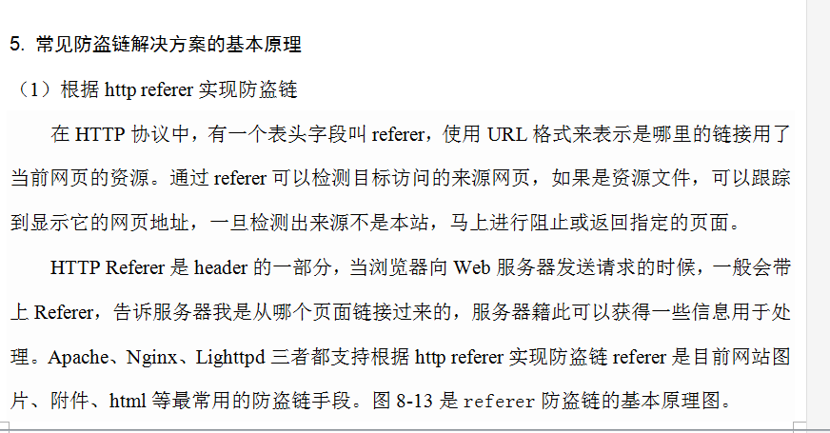

HTTP referer是header的一部分，当浏览器

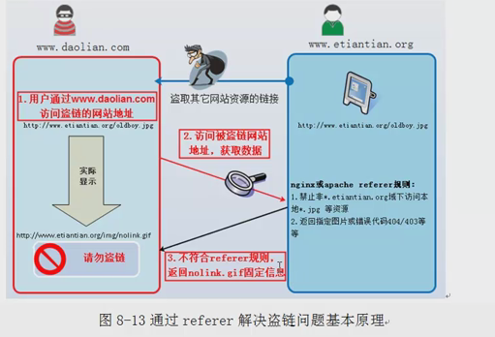

例子：

[root@web01 extra]# **vim blog.conf**

server {

listen 80;

server_name blog.etiantian.org;

root html/blog;

location / {

index index.php index.html index.htm;

}

location ~ .*\.(gif|jpg|jpeg|png|bmp|swf)$

{

expires 10y;

}

location ~ .*\.(js|css)?$

{

expires 30d;

}

location ~ .*\.(php|php5)?$ {

fastcgi_pass 127.0.0.1:9000;

fastcgi_index index.php;

include fastcgi.conf;

}

access_log logs/access_blog.log main;

}

[root@web01 extra]# **vim www.conf**

server {

listen 80;

server_name www.daolian.org;

location / {

root html/dao;

index index.html index.htm;

}

access_log logs/access_www.log main;

}

[root@web01 html]# **ll blog/**

-rw-r--r-- 1 root root 56361 Jan 21 09:55 britney.png

**在浏览器输入： blog.etiantian.org/britney.png**



**在浏览器输入： www.daolian.org/index.html**

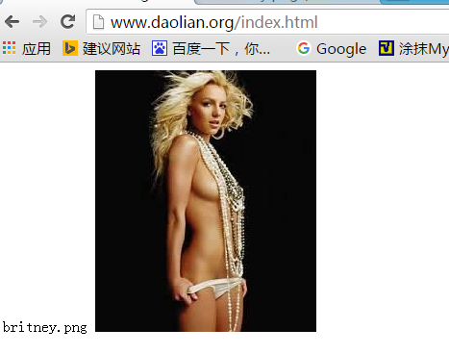

**查看blog的访问日志**

[root@web01 logs]# **tailf access_blog.log**

10.0.0.1 - - [21/Jan/2016:10:15:44 +0800] "GET /britney.png HTTP/1.1" 304 0 **"http://www.daolian.org/index.html"** "Mozilla/5.0 (Windows NT 6.1; WOW64) AppleWebKit/537.36 (KHTML, like Gecko) Chrome/47.0.2526.111 Safari/537.36" "-"

10.0.0.1 - - [21/Jan/2016:10:21:33 +0800] "GET /britney.png HTTP/1.1" 304 0 "http://www.daolian.org/index.html" "Mozilla/5.0 (Windows NT 6.1; WOW64) AppleWebKit/537.36 (KHTML, like Gecko) Chrome/47.0.2526.111 Safari/537.36" "-"

**#<=refer 信息**

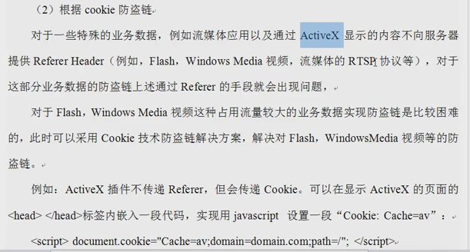

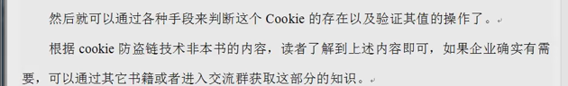

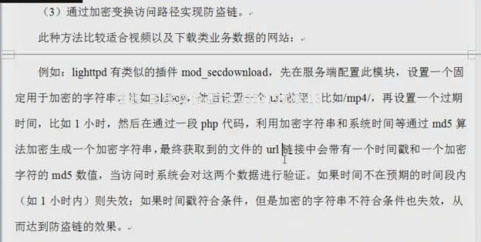

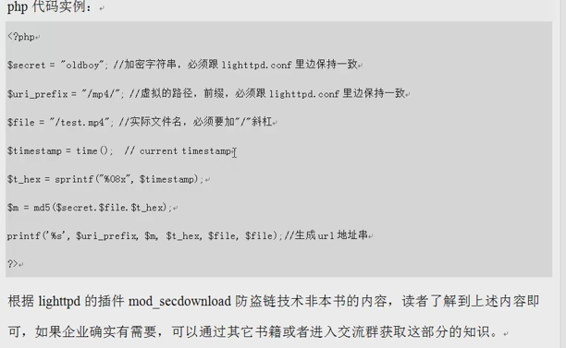

**nginx实现下载防盗链模块**

http://nginx.org/en/docs/http/ngx_http_secure_link_module.html

#### 5.6、Nginx web服务实现防盗链实战

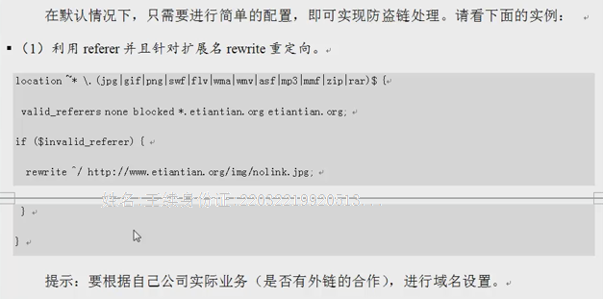

**location ~* \.(jpg|gif|png|swf|flv|wma|wmv|asf|mp3|mmf|zip|rar)$ {**

**valid_referers none blocked *.etiantian.org etiantian.org;**

**if ($invalid_referer) {**

**rewrite ^/ http://bbs.etiantian.org/img/nolink.jpg;**

**}**

**}**

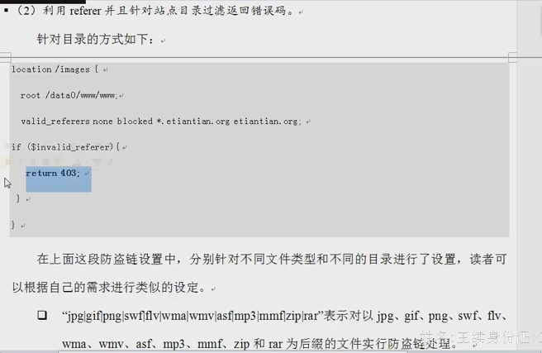

例子：

**正常的网站：blog.etiantian.org**

server {

listen 80;

server_name blog.etiantian.org;

root html/blog;

location / {

index index.php index.html index.htm;

}

**location ~* \.(jpg|gif|png|swf|flv|wma|wmv|asf|mp3|mmf|zip|rar)$ {**

**valid_referers none blocked *.etiantian.org etiantian.org;**

**if ($invalid_referer) {**

**rewrite ^/ http://bbs.etiantian.org/img/nolink.jpg;**

**}**

**}**

location ~ .*\.(gif|jpg|jpeg|png|bmp|swf)$

{

expires 10y;

}

location ~ .*\.(js|css)?$

{

expires 30d;

}

location ~ .*\.(php|php5)?$ {

fastcgi_pass 127.0.0.1:9000;

fastcgi_index index.php;

include fastcgi.conf;

}

access_log logs/access_blog.log main;

}

**倒链的网站：**

[root@web01 extra]# cat www.conf

server {

listen 80;

server_name www.daolian.org;

location / {

root html/dao;

index index.html index.htm;

}

access_log logs/access_www.log main;

}

**被盗链转向的地址：**

server {

listen 80;

server_name bbs.etiantian.org;

location / {

root html/bbs;

index index.html index.htm;

}

access_log logs/access_bbs.log main;

}

**用户：盗链后用户的访问情况：**

<http://www.daolian.org/index.html> 出现：

**布兰妮的写真**（来自http://blog.etiantian.org/britney.png）

设置盗链后：用户访问

<http://www.daolian.org/index.html> 出现：

**蔡依林的图片**<http://bbs.etiantian.org/img/nolink.jpg>

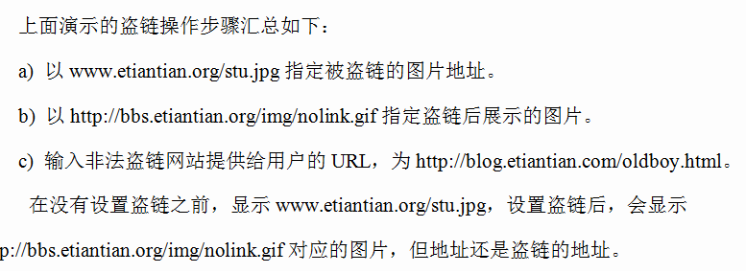

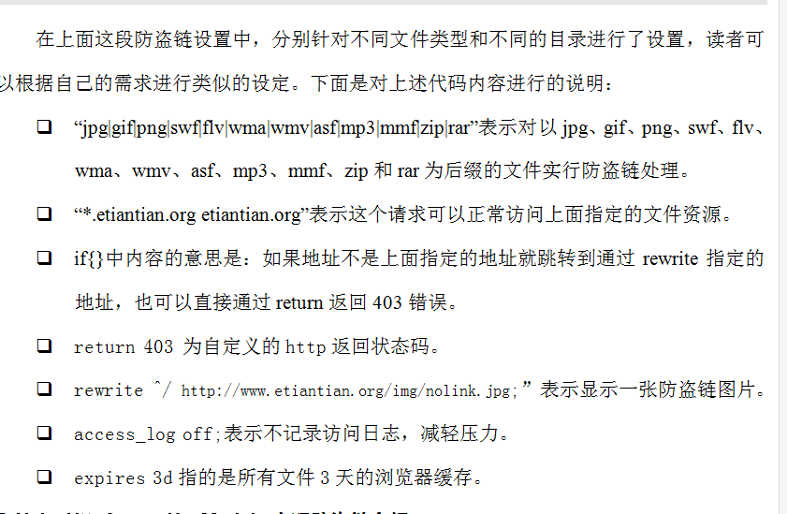

#### Nginx http Access Key Moudule实现防盗链介绍

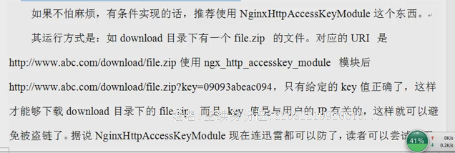

#### 5.8、在产品设计上解决防盗链

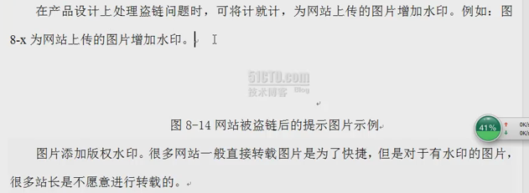

### 6、nginx错误页面优雅显示

#### 6.1 常见的状态码

http://oldboy.blog.51cto.com/2561410/716294

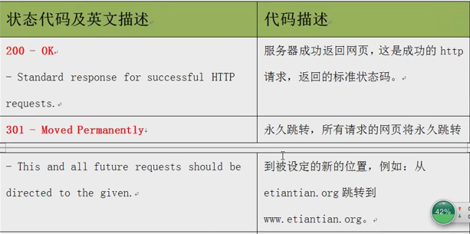

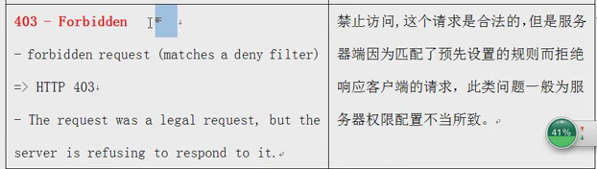

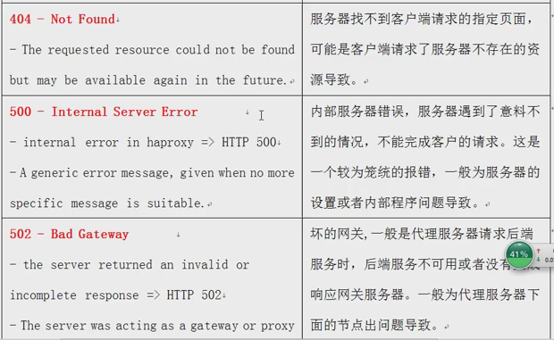

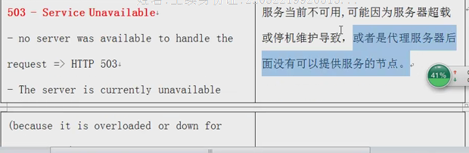

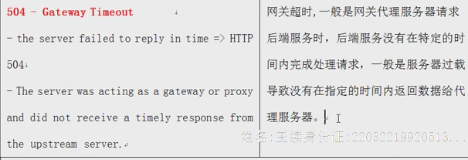

#### 6.2 为什么要配置错误代码优雅显示

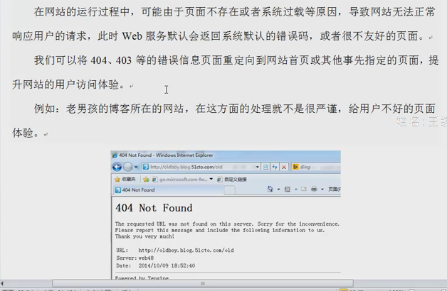

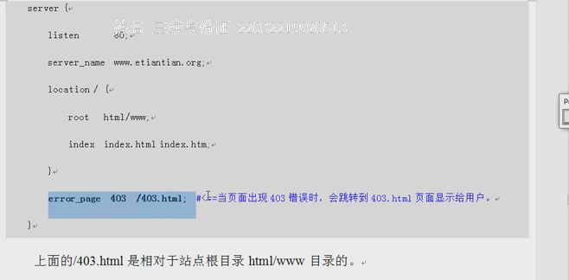

error_page 403 /403.html;

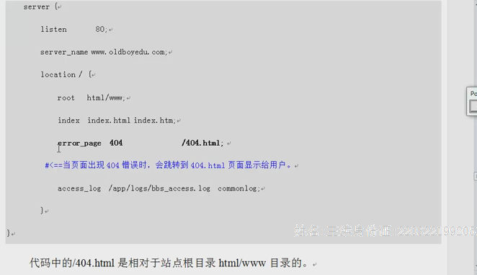

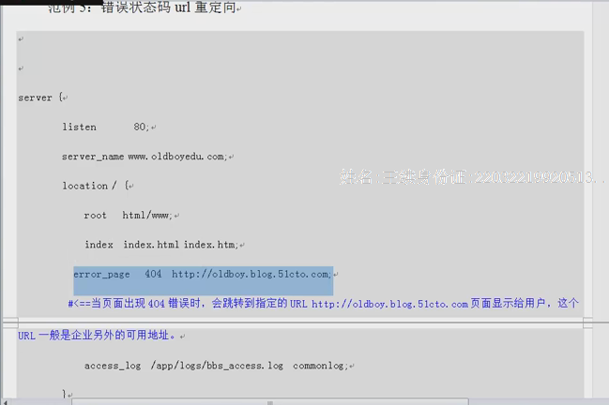

**阿里门户网站天猫的Nginx优雅显示配置案例如下：**  
error_page   500 501 502 503 504  **http://err.tmall.com/error2.html;**  
error_page 400 403 404 405 408 410 411 412 413 414 415

**http://err.tmall.com/error1.html;**

### 7、nginx 站点目录文件及目录权限优化

#### 7.1 单机LNMP环境目录权限严格控制权限

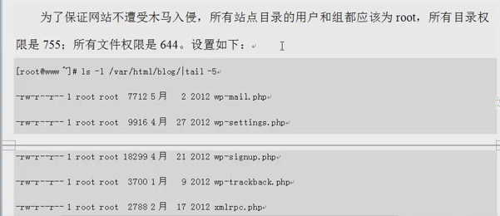

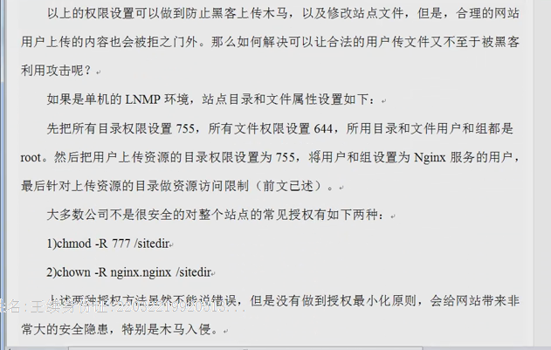

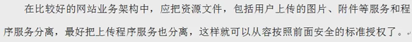

#### 7.2 Nginx企业网站集群超级安全设置

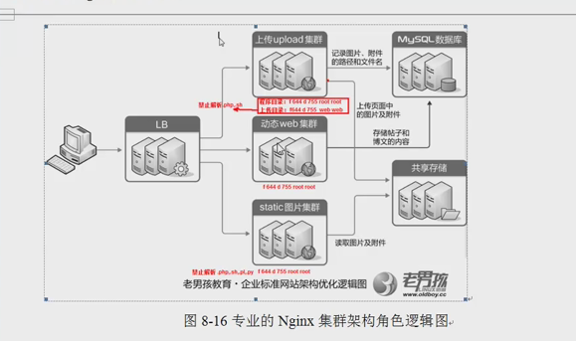

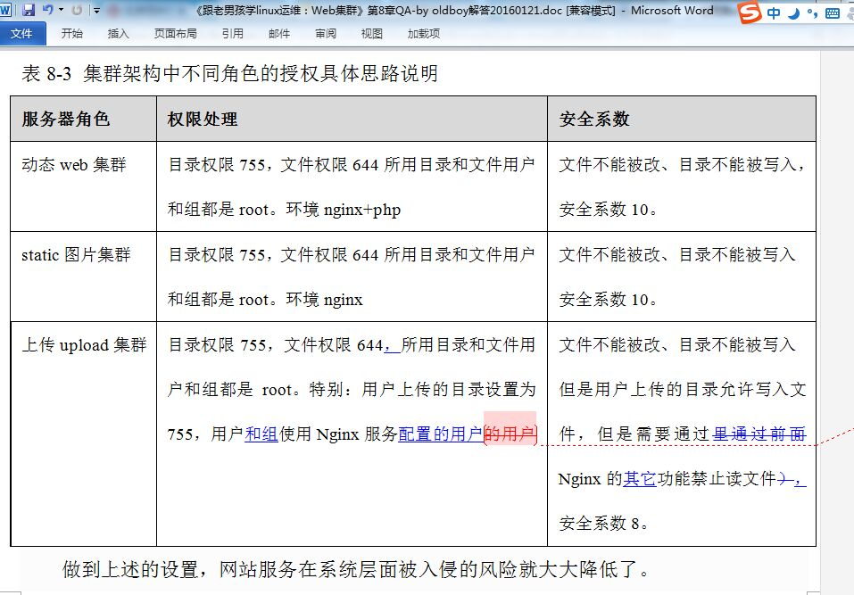

### 8、nginx 防爬虫优化

#### 8.1 robots.txt机器人协议介绍

Robots协议是国际互联网界通行的道德规范，基于以下原则建立：  
1、搜索技术应服务于人类，同时尊重信息提供者的意愿，并维护其隐私权；  
2、网站有义务保护其使用者的个人信息和隐私不被侵犯。

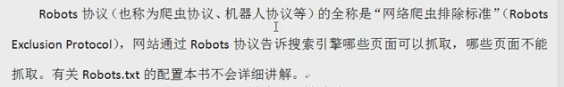

#### 8.2 机器人协议八卦

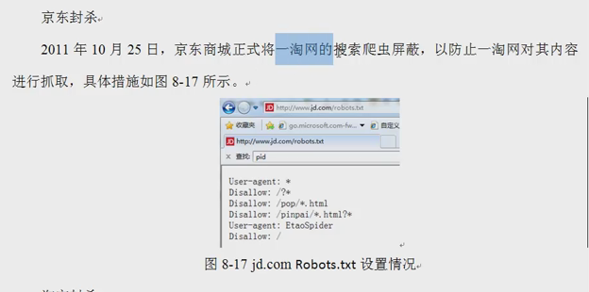

<http://www.jd.com/robots.txt>

User-agent: *

Disallow: /?*

Disallow: /pop/*.html

Disallow: /pinpai/*.html?*

User-agent: EtaoSpider

Disallow: /

User-agent: YisouSpider

Disallow: /

User-agent: HuihuiSpider

Disallow: /

User-agent: 360Spider

Disallow: /

User-agent: GwdangSpider

Disallow: /

User-agent: WochachaSpider

Disallow: /

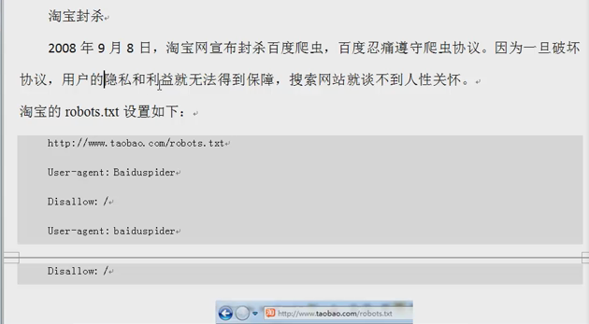

www.taobao.com/robots.txt

User-agent: Baiduspider

Disallow: /

User-agent: baiduspider

Disallow: /

#### 8.3 nginx防爬虫优化

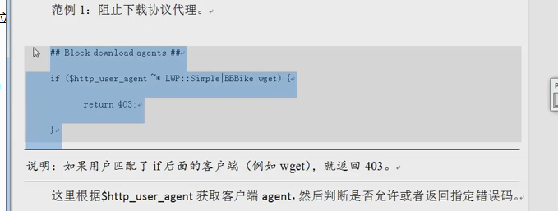

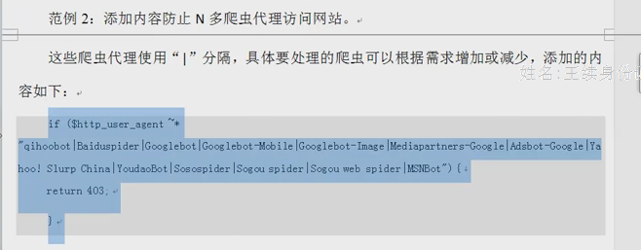

if ($http_user_agent ~* "qihoobot|Baiduspider|Googlebot|Googlebot-Mobile|Googlebot-Image|Mediapartners-Google|Adsbot-Google|Yahoo! Slurp China|YoudaoBot|Sosospider|Sogou spider|Sogou web spider|MSNBot") {   
     return 403;   
}

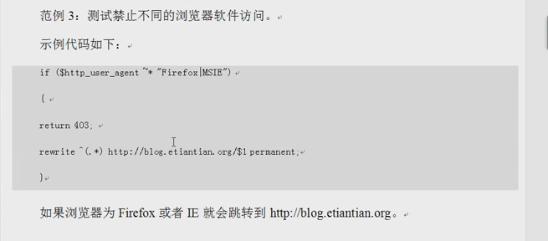

if ($http_user_agent ~* "Firefox|MSIE")   
{   
rewrite ^(.*) http://blog.etiantian.org/$1 permanent;  
}

### 9、利用nginx 限制HTTP请求方法

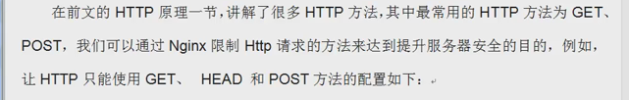

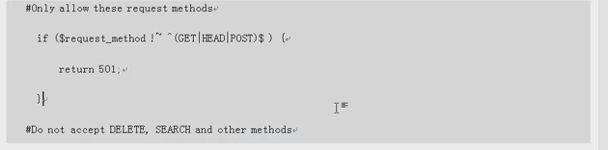

#Only allow these request methods  
     if ($request_method !~ ^(GET|HEAD|POST)$ ) {  
         return 501;  
     }

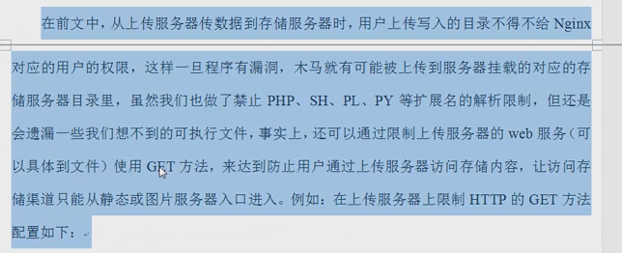

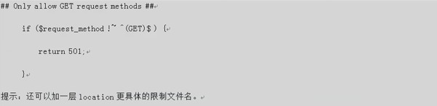

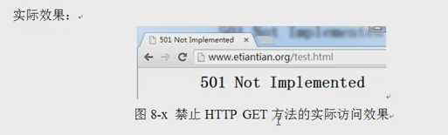

### 10、基于nginx web服务Linux系统内核参数优化

#### 10.1 Linux服务器内核参数优化

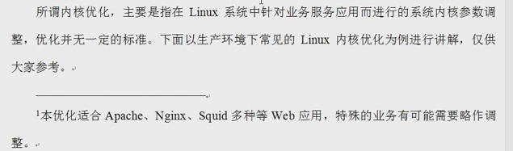

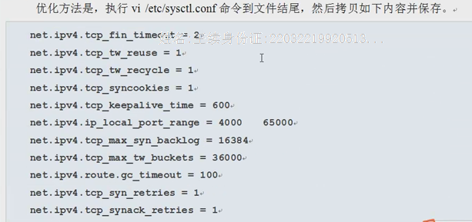

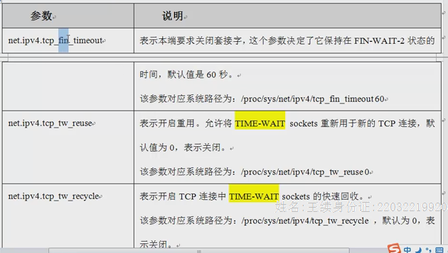

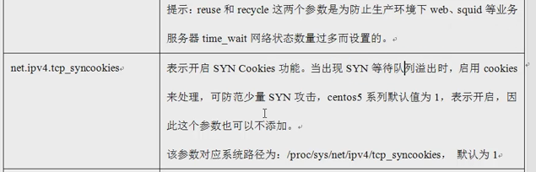

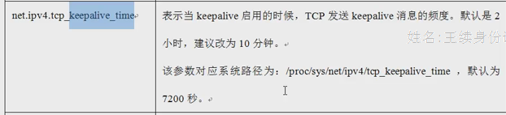

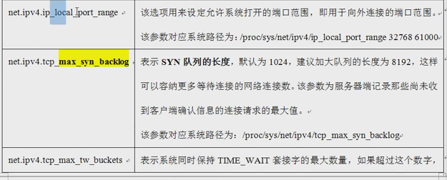

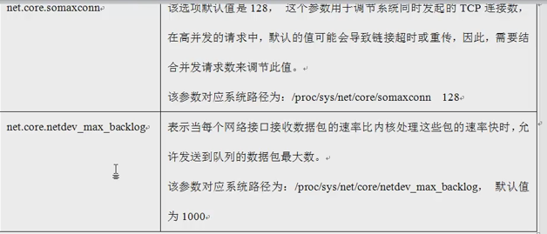

### 11、使用tmpfs文件系统替代频繁访问的目录

#### 11.1 使用tmpfs优化tmp等临时目录

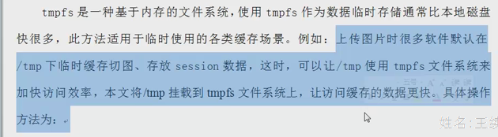

### 12、使用CDN做网站内容加速

#### 12.1 什么是CDN？

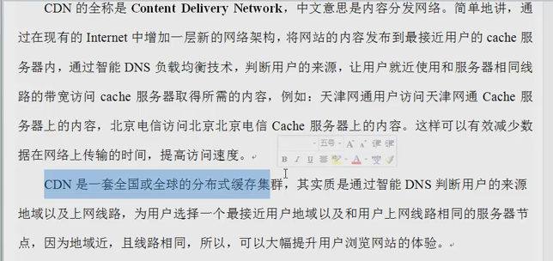

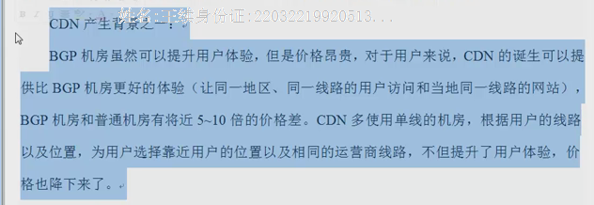

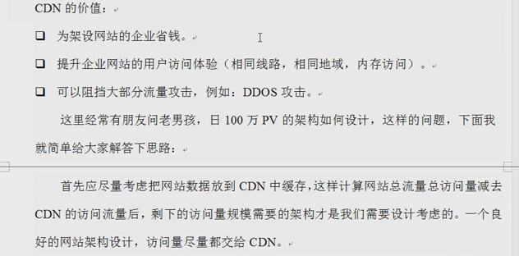

#### 12.2 CDN的特点

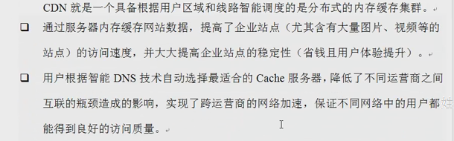

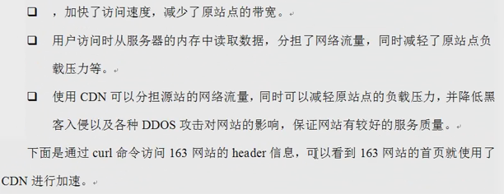

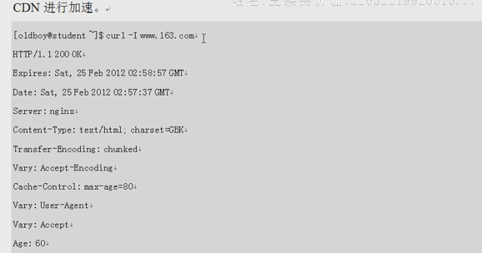

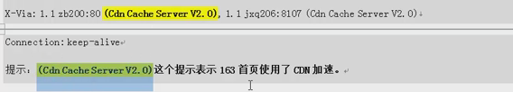

#### 12.3企业使用CDN的基本要求

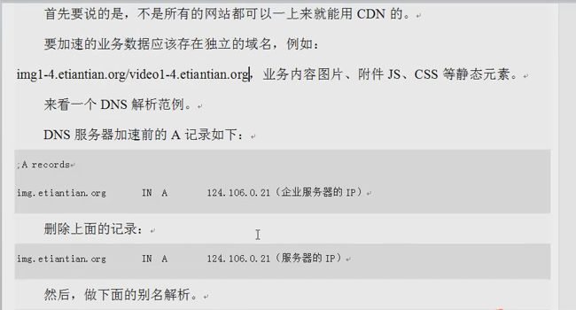

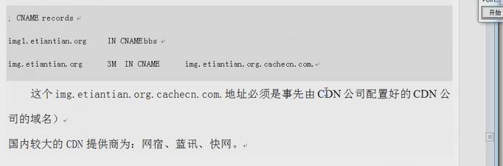

### 13、nginx程序架构优化

#### 13.1 为网站程序解耦

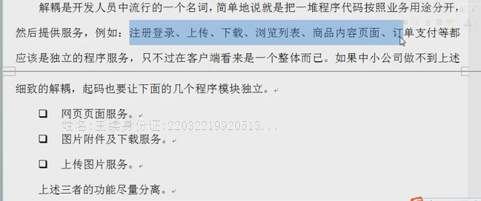

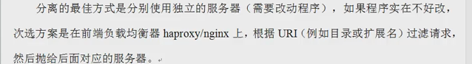

linux服务器安全策略详解之apache配置

### 14、使用普通用户启动nginx（监牢模式）

#### 14.1 为什么要让nginx服务使用普通用户

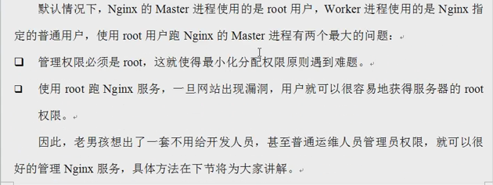

#### 14.2 给nginx服务降权解决方案

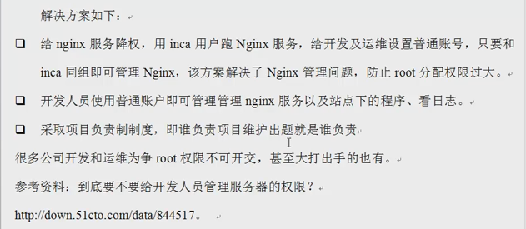

#### 14.3 给nginx降权实战

[root@web01 conf]# useradd inca

[root@web01 conf]# su - inca

[inca@web01 ~]$ mkdir logs conf www

[inca@web01 ~]$ ll

total 12

drwxrwxr-x 2 inca inca 4096 Jan 21 19:23 conf

drwxrwxr-x 2 inca inca 4096 Jan 21 19:23 logs

drwxrwxr-x 2 inca inca 4096 Jan 21 19:23 www

[inca@web01 ~]$ vim nginx.conf

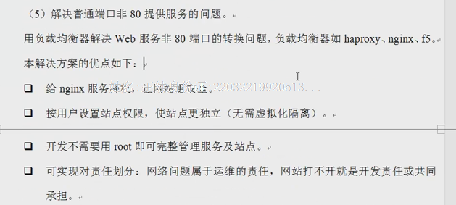

### 15、控制nginx并发连接数目

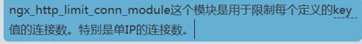

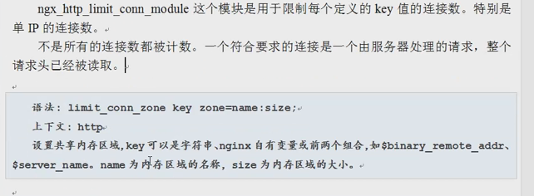

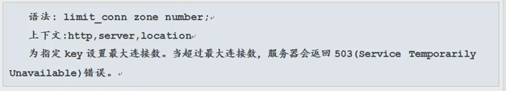

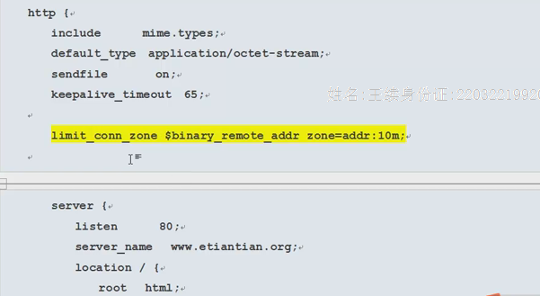

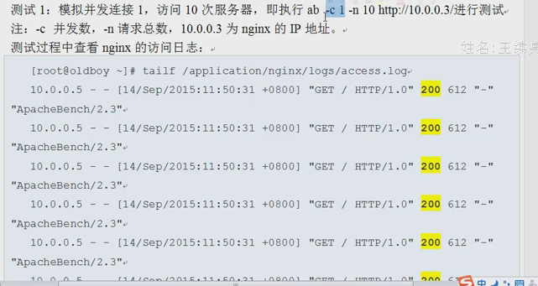

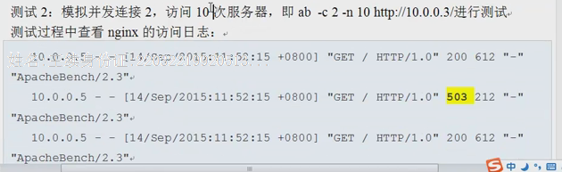

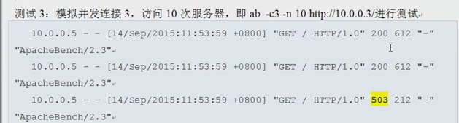

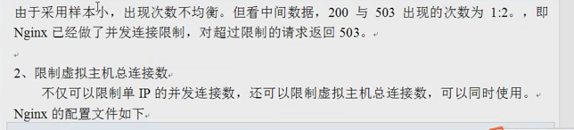

### 16、控制客户端请求nginx速率

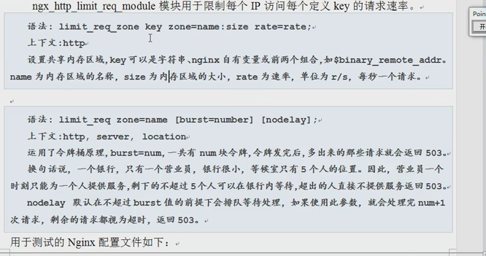

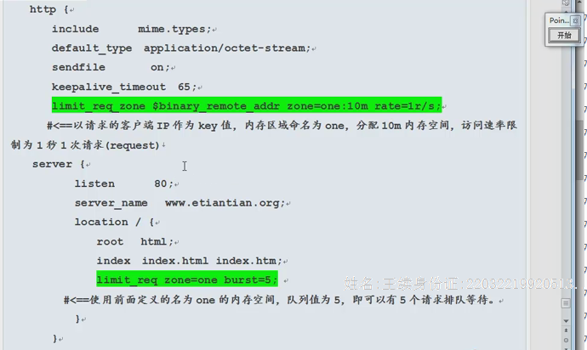

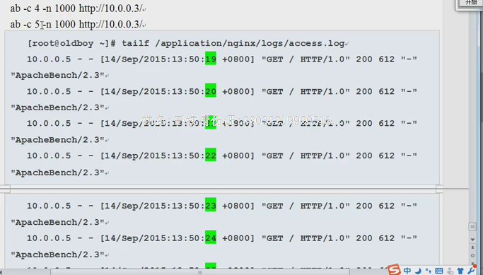

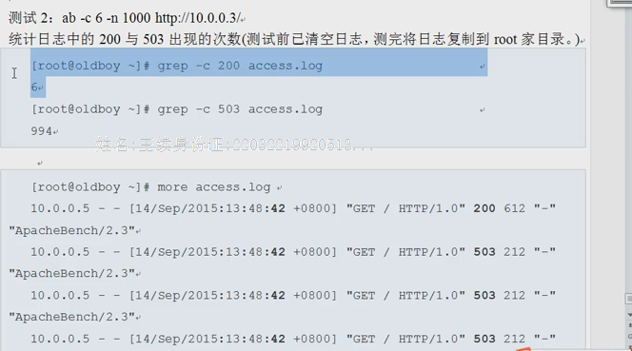

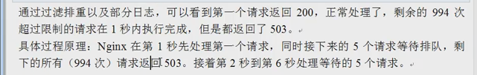

### 17、利用nginx cache缓存网站数据